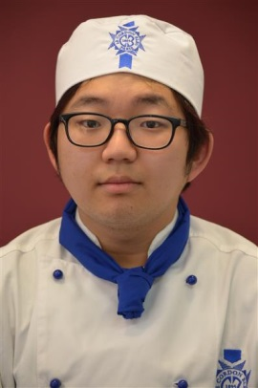
이력서

Jun Ho KANG 강준호

5029 Stanford tower, Educity, Surabaya, Jawa Timur, Indonesia
0812 2774 9770
chwon110@gmail.com

교육

2014년7월- 2015년9월 르 꼬르동 블루 시드니, 시드니, 호주
상업 조리 및 호텔 경영학 졸업
2012년 3월- 2014년 2월 울산 제일 고등학교, 울산, 대한민국
인문계 고등학교 졸업

직장 경력

2015년 12월- 2017년 9월 대한민국 육군 병장 만기전역
강원도 인제 조리 병 근무

2015년 4월- 2015년 9월 크레이들 마운틴 호텔(4성)
크래이들 마운틴 호텔, 타즈메니아, 호주 에서 셰프 로 근무
직업적 역할
- 조식뷔페의 조리 와 전반적인 호텔 레스토랑의 관리와 통제
- 알 라 카트 레스토랑의 조리와 재고관리와 식단만들기
- 호텔 식당 직원들의 관리와 신입 직원들의 식당 교육
- 호텔 식당 내의 HACCP 식의 식 재료 관리 와 사용

2014년5월-2014년 10월 본다이 레스토랑 인 시드니

- 레스토랑의 전반적인 운영과 조리
- 레스토랑의 제고 관리와 위생관리
2012년 7월-2014년 2월 더 테라스 레스토랑 인 울산

- 조리 보조 로서의 식당에서의 조리와 청결 관리
- 요리사 로서의 식당 재고 관리와 위생관리

자격증 및 수상경력

- Responsible Service of Alcohol Certificate (RSA) 주류 관리 자격증
- 한국 공인 한식 자격증
- 바리스타 자격증

하고 싶은 말

, 저는 어려서부터 조리와 식당 경영에 관심이 많았습니다 그러한 관심으로 외국에서 요리와 식당 경영에 대하여 조금 더 전문적으로 공부하고, 현재 군 복무를 마치고 취업 활동을 하고 있습니다. 외국에서 공부와 일을 하다 보니, 한식에 대한 애정과 아직 외국인들이 한식에 대한 인식이 부족하다는 것을 느꼈습니다. 이번 기회를 통해 . 함께 일 해보고 싶습니다.

비자 및 근무조건

현재 인도네시아에 거주 중이며, 근무 하기 위해선 취업 비자가 필요 합니다.
근무 조건은 월-일 항시 근무 가능합니다.

추천인

Tristan Davis Teacher Le Cordon Bleu
Tristan.davis3@det.nsw.edu.au
02) 9448 6204

Mark Korinth Sous chef and Head chef in Cradle mountain hotel in Tasmania
Korinthmarc@gmail.com

Simon Rother Sous chef of Adler Asperg
https://www.facebook.com/simon.rother.5?ref=br_rs
Michael Kruger Executive Head Chef at Cradle Mountain Hoteㅣ
https://www.facebook.com/michael.kruger.5011516/about?lst=100002421729988%3A1623474369%3A1508735387

